Министерство образования и науки Российской Федерации  
Федеральное‌ ‌государственное‌ ‌бюджетное‌ ‌образовательное‌ ‌учреждение‌

высшего‌ ‌образования‌

**«Пермский национальный исследовательский  
политехнический университет»**

Кафедра «Информационные технологии и автоматизированные системы»

**ОТЧЁТ**

**по лабораторной работе №8**

Дисциплина: «Информатика»

Тема: Динамические массивы

Вариант 1

Выполнил:

Студент группы РИС-20-1б

Азмагулов Артём Вадимович

Проверила:

Доцент кафедры ИТАС

Полякова О. А.

**Пермь, 2021**

**Цель работы**

Работа с текстовыми файлами, ввод-вывод текстовой информации и ее хранение на внешних носителях.

**Постановка задачи**

(Вариант 1)

1)Сформировать одномерный массив

2)Удалить из него элемент с заданным номером, добавить элемент с заданным номером;

**Анализ задачи**

**1.** Для решения задачи необходимо:

**1.1.** Проверить, возможно ли создание одномерного массива с заданным пользователем значением:

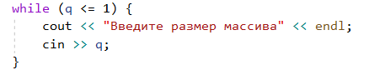

**1.2.** Выделить память под массивы, предназначенные для дальнейшей с ними работы:



**1.3.**Создать массив с количеством элементов, введенных пользователем, заполненный случайными значениями от 0 до 100:

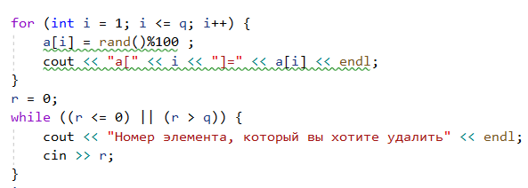

**1.4.** Проверить, возможно ли удаление введенного пользователем элемента массива:

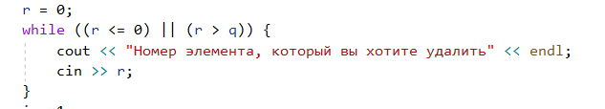

**1.5.** Удалить введенный пользователем элемент:

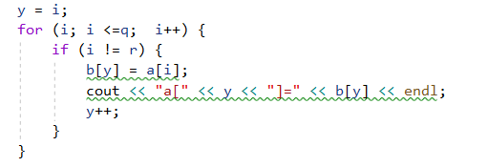

**1.6.** Проверить, возможна ли вставка нового элемента после введенного пользователем значения:

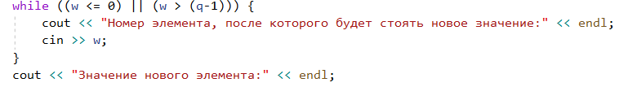

**1.7.** Прием значения нового элемента:



**1.8.** Вставка нового элемента в существующий массив:

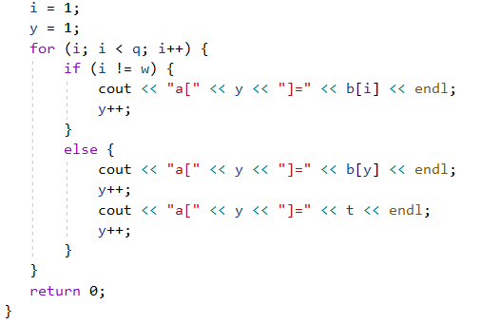

**2.**В ходе работы были использованы следующие типы данных:

**2.1.** Для получения данных о количестве элементов массива использовался класс int:



**2.2.** Для выделения памяти под элементы массива использовался указатель a:



**3.**Для решения задачи данные были представлены в следующем виде:

**3.1.** Для удобной обработки элементов массива для элементов использовался класс int.

**4.**Для операций ввода и вывода использовались следующие операторы и функции:

**4.1.**Вывод данных из массива реализован через функцию cout:



**5.**Поставленные задачи будут решены следующими действиями:

**5.1.** Для присвоения элементам массива случайные значения использовался цикл for, присваивающий элементу с номером прохождения случайное значение в диапазоне от 0 до 100 функцией rand():

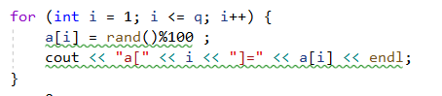

**5.2**Удаление элемента массива реализован присвоением значений и первого массива в массив номер два до вводимого пользователем номера:

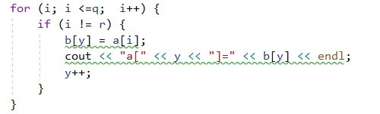

**5.3.** Вставка нового элемента реализован через цикл for, выводящий элементы до введенного пользователем номера, а затем вставляющий новый элемент с последующим выводом оставшихся элементом:

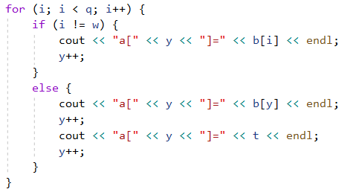

**Блок-схема программы**

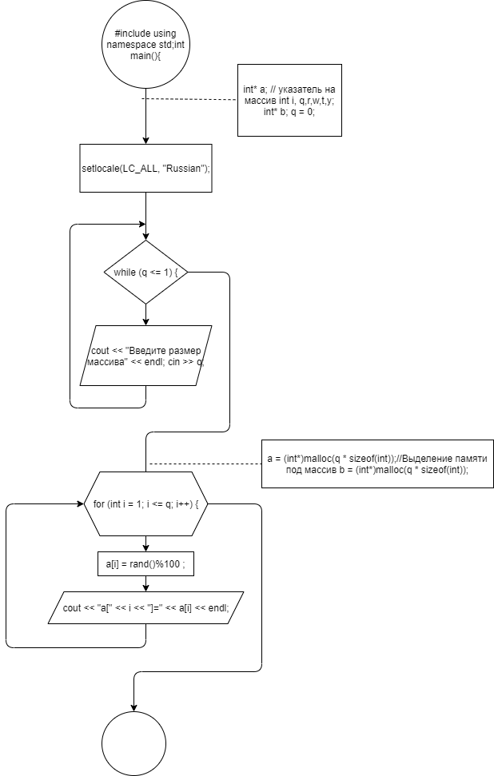

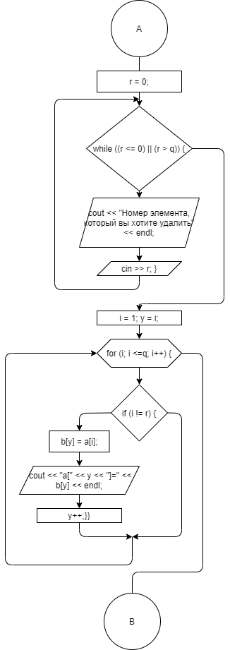

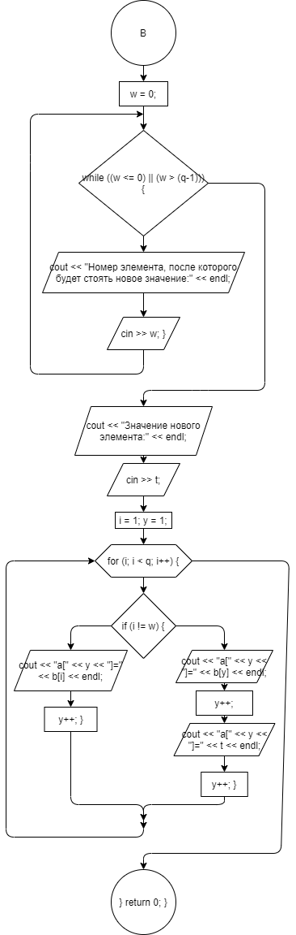

**Решение**

#include <iostream>

using namespace std;

int main()

{

setlocale(LC_ALL, "Russian");

int* a; // указатель на массив

int i, q,r,w,t,y;

int* b;

q = 0;

while (q <= 1) {

cout << "Введите размер массива" << endl;

cin >> q;

}

a = (int*)malloc(q * sizeof(int));//Выделение памяти под массив

b = (int*)malloc(q * sizeof(int));

for (int i = 1; i <= q; i++) {

a[i] = rand()%100 ;

cout << "a[" << i << "]=" << a[i] << endl;

}

r = 0;

while ((r <= 0) || (r > q)) {

cout << "Номер элемента, который вы хотите удалить" << endl;

cin >> r;

}

i = 1;

y = i;

for (i; i <=q; i++) {

if (i != r) {

b[y] = a[i];

cout << "a[" << y << "]=" << b[y] << endl;

y++;

}

}

w = 0;

while ((w <= 0) || (w > (q-1))) {

cout << "Номер элемента, после которого будет стоять новое значение:" << endl;

cin >> w;

}

cout << "Значение нового элемента:" << endl;

cin >> t;

i = 1;

y = 1;

for (i; i < q; i++) {

if (i != w) {

cout << "a[" << y << "]=" << b[i] << endl;

y++;

}

else {

cout << "a[" << y << "]=" << b[y] << endl;

y++;

cout << "a[" << y << "]=" << t << endl;

y++;

}

}

return 0;

}

**Скриншоты результатов работы программы**

